PHỤ LỤC 3:
HƯỚNG DẪN HỌC SINH
THAM GIA “KHẢO SÁT TRÌNH ĐỘ TIẾNG ANH ĐẦU CẤP HỌC”
THÀNH PHỐ HẢI PHÒNG NĂM HỌC 2025 -2026
(Kèm theo Công văn số 7531/SGDĐT-GDTrH ngày 10/10/2025 của Sở GDĐT)
I. MỤC ĐÍCH CHƯƠNG TRÌNH
- Cung cấp cho học sinh cái nhìn rõ ràng về năng lực tiếng Anh hiện tại của bản thân, từ đó nâng cao ý thức học tập, chủ động đặt mục tiêu và xây dựng lộ trình rèn luyện phù hợp ngay từ đầu cấp.
- Tăng cường ứng dụng công nghệ và chuyển đổi số trong kiểm tra, đánh giá năng lực ngoại ngữ, hướng tới cá nhân hóa hoạt động dạy – học theo trình độ và nhu cầu của từng học sinh.
II. THỜI GIAN TRIỂN KHAI
- Ngày 31/10/2025 – 03/11/2025: Học sinh nhận thông tin tài khoản (tên đăng nhập và mật khẩu) từ nhà trường.
- Từ ngày 03/11/2025 - 20/11/2025: Học sinh truy cập vào nền tảng học tập FSEL xác thực thực khoản, đổi mật khẩu, bổ sung thông tin và làm bài khảo sát trình độ tiếng Anh đầu cấp (PT).
Lưu ý: Học sinh BẮT BUỘC sử dụng thông tin đăng nhập (tên đăng nhập và mật khẩu) được cung cấp từ giáo viên/nhà trường. Học sinh không tự đăng kí tài khoản qua website.
III. GIỚI THIỆU TỔNG QUAN BÀI KHẢO SÁT

1. Hình thức khảo sát: Kiểm tra trực tuyến trên nền tảng FSEL – nền tảng học ngoại ngữ cá nhân hóa ứng dụng trí tuệ nhân tạo AI.

2. Bài khảo sát: Chuẩn hóa theo khung tham chiếu ngôn ngữ chung châu Âu CEFR, bám sát năng lực tiếp nhận ngôn ngữ của học sinh.

3. Cấu trúc bài khảo sát

- Bài khảo sát được thiết kế thành 2-3 mô-đun.

- Mỗi mô-đun bao gồm các câu hỏi thuộc một cấp độ CEFR cụ thể, tập trung vào 4 kỹ năng/kiến thức ngôn ngữ: đọc, nghe, từ vựng và ngữ pháp.

- Nội dung câu hỏi được chọn lọc từ bài tập trong các giáo trình Cambridge ở nhiều cấp độ CEFR khác nhau.

- Thời gian hoàn thành bài khảo sát khoảng 45-60 phút

4. Nguyên tắc đánh giá

- Sau khi hoàn thành một mô-đun, hệ thống sẽ tự động chấm điểm và điều chỉnh cấp độ CEFR cho mô-đun tiếp theo (tăng hoặc giảm cấp độ).

- Quá trình này lặp lại cho đến khi hệ thống xác định được mốc trình độ mà học viên bắt đầu bộc lộ khoảng trống kiến thức.

5. Lưu ý làm bài

- Thực hiện nghiêm túc, trả lời đầy đủ tất cả câu hỏi.

- Không đặt nặng yêu cầu đạt “điểm tuyệt đối”.

- Hoàn thành toàn bộ bài khảo sát theo quy định.

- Không sử dụng các công cụ hỗ trợ bên ngoài (Google, AI, v.v.).

- Lựa chọn không gian yên tĩnh, bố trí thời gian từ 45-60 phút để tập trung làm bài.
IV. HƯỚNG DẪN THAM GIA “KHẢO SÁT TRÌNH ĐỘ TIẾNG ANH ĐẦU CẤP”
- ĐỐI VỚI HỌC SINH SỬ DỤNG MÁY TÍNH BÀN, LAPTOP
Bước 1: Truy cập đường link lms.fsel.edu.vn/auth/login để đăng nhập
Thông tin đăng nhập:
Tên đăng nhập (Username): Nhập theo tên đăng nhập nhà trường cung cấp.
Mật khẩu (Password): Nhập theo mật khẩu được nhà trường cung cấp.
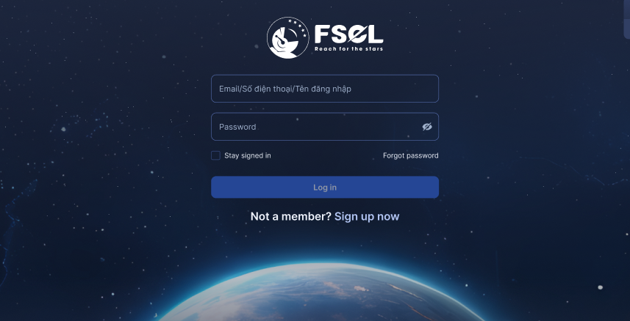
Bước 2: Xem thông tin hướng dẫn
Sau khi đăng nhập thành công, học sinh xem thông tin các bước cần thực hiện và chọn “Tham gia ngay” để bắt đầu.

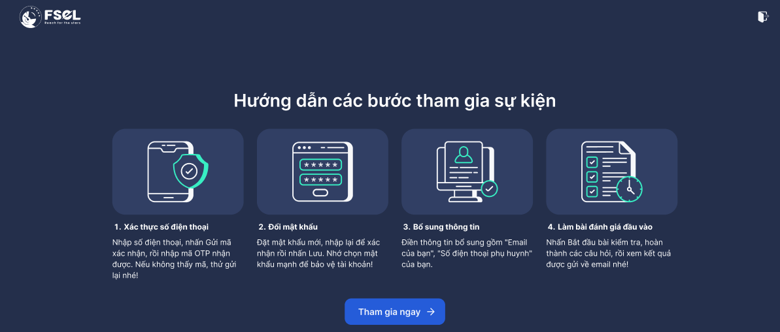

Bước 3: Xác thực tài khoản bằng mã OTP
- Để thực hiện xác thực tài khoản bằng mã OTP, học sinh và phụ huynh cần đảm bảo những lưu ý sau:
+ Sử dụng đúng số điện thoại của phụ huynh học sinh (PHHS) đã đăng ký thông tin với Nhà trường;
+ Trong trường hợp SĐT đăng ký không sử dụng ứng dụng Zalo, PHHS sẽ nhận mã OTP qua tin nhắn SMS;
+ Mã OTP sẽ được gửi về ứng dụng Zalo, PHHS vui lòng cập nhật ứng dụng Zalo, bỏ chặn tin nhắn người lạ và đảm bảo có sử dụng Internet/ Mạng 5G;
+ Thiết bị đã cập nhật phần mềm.
- Sau khi đăng nhập thành công bằng tài khoản được cấp. Học sinh chọn “Nhận mã OTP qua Zalo” để xác thực số điện thoại và đổi mật khẩu lần đầu.
Lưu ý:
+ Tài khoản Zalo để nhận mã là tài khoản ứng với số điện thoại đã đăng kí.
+ Mọi thắc mắc trong quá trình tham gia, vui lòng liên hệ trực tiếp Chatbox để được hỗ trợ 24/7.

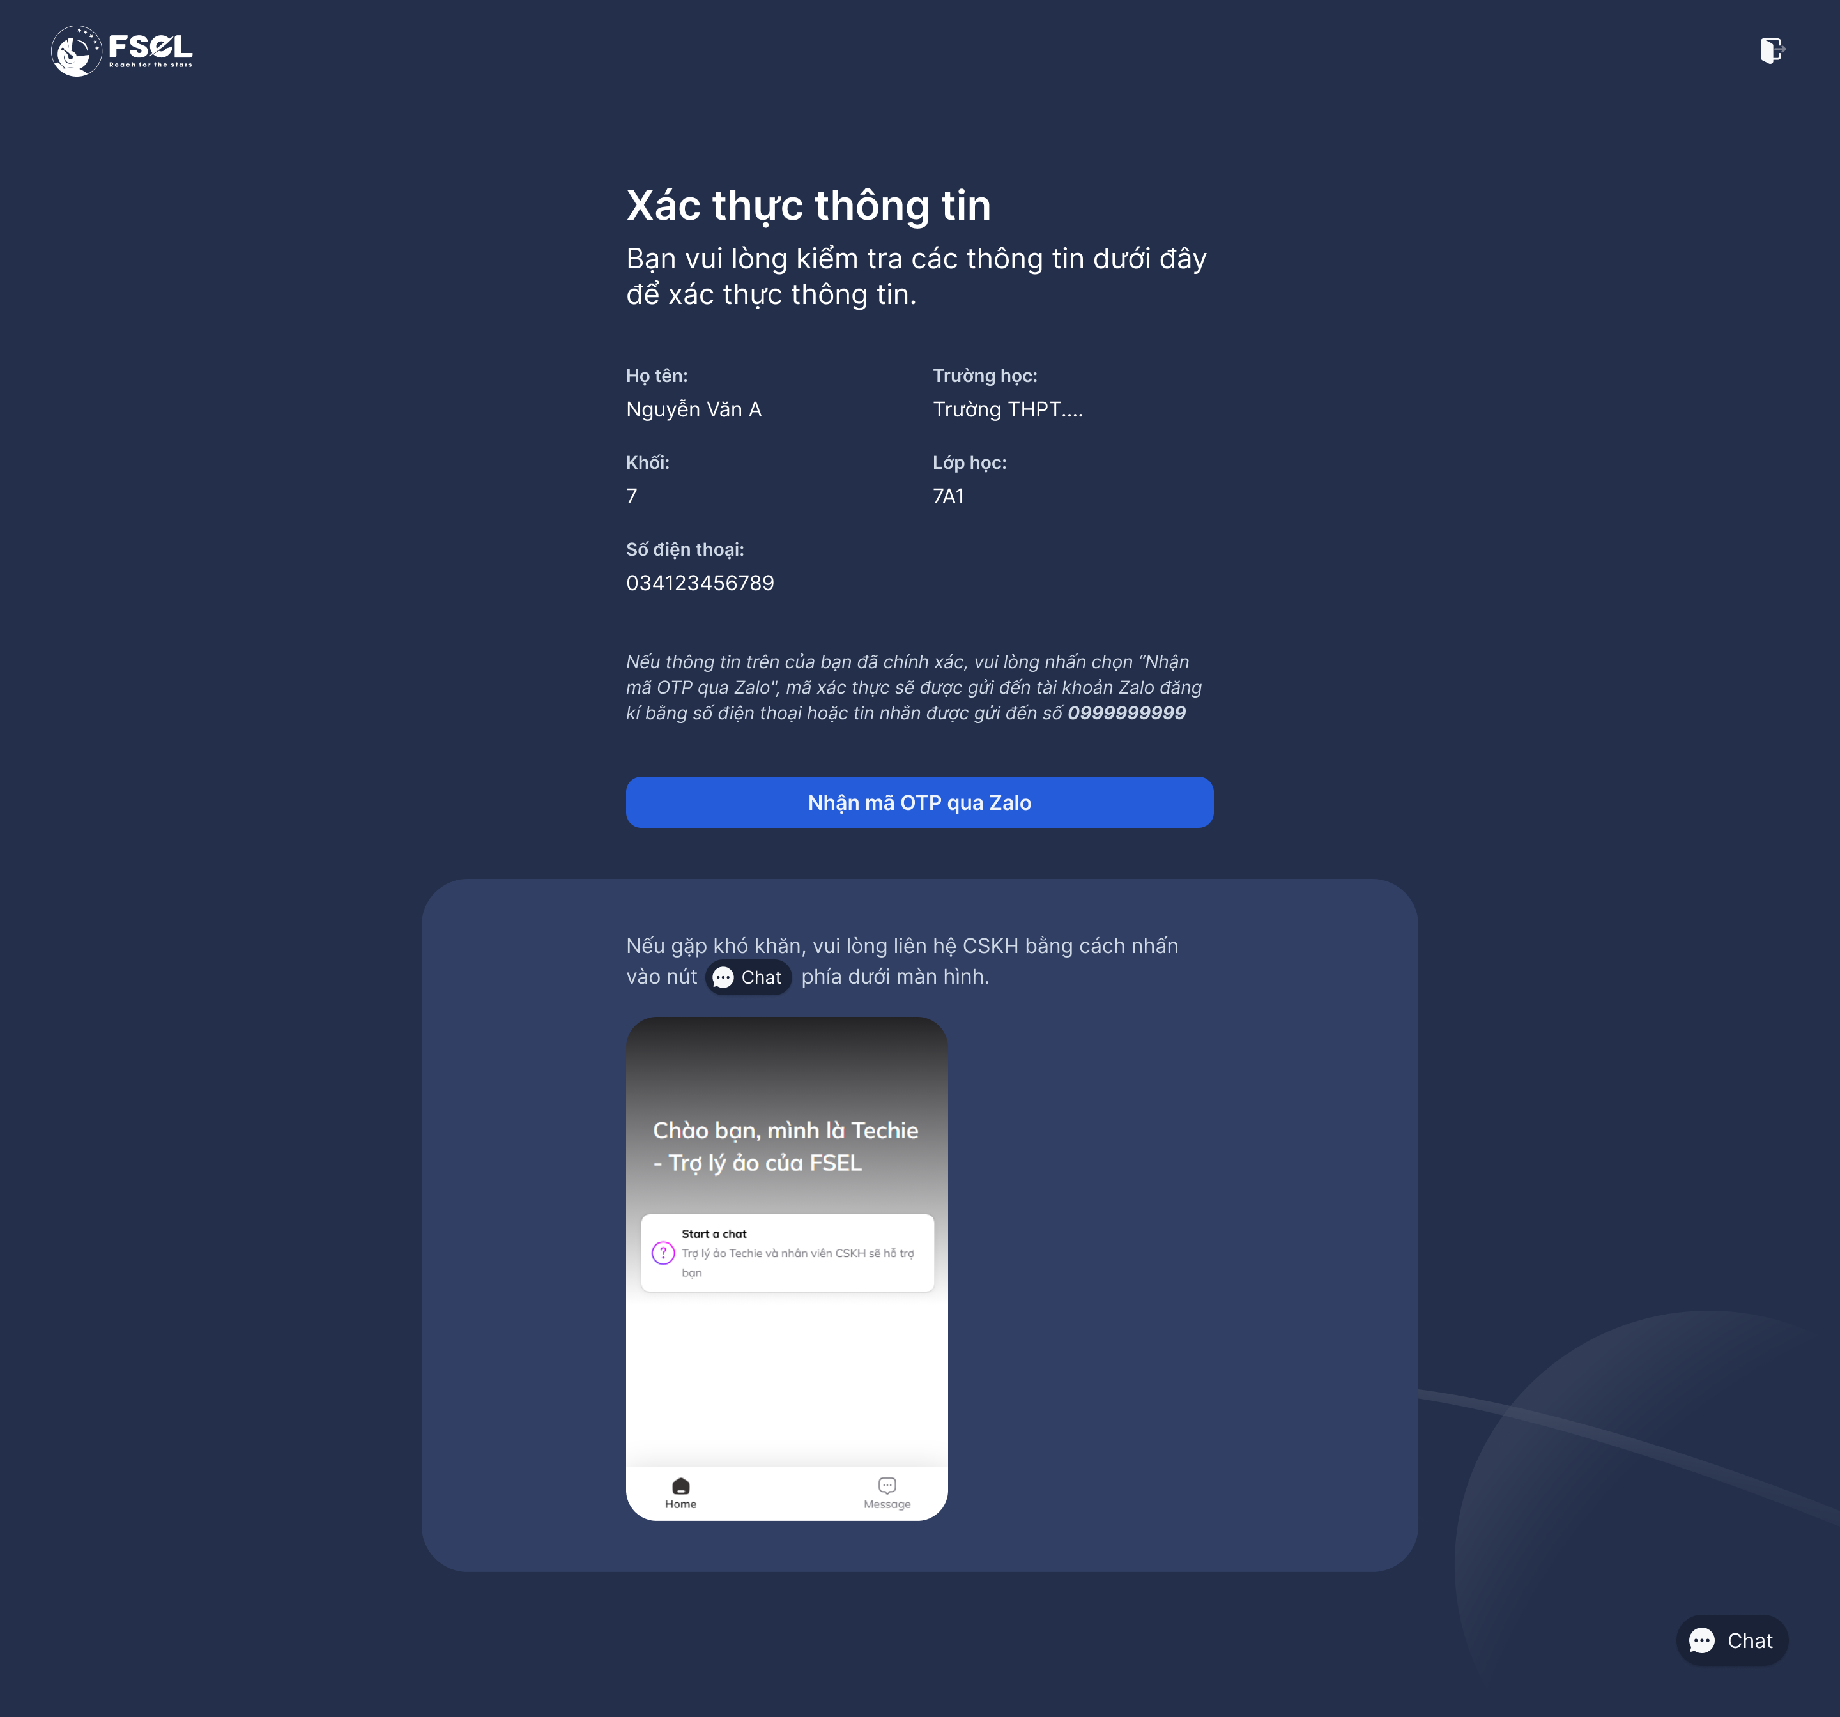
- Thực hiện nhập mã OTP được gửi về tài khoản Zalo qua số điện thoại đã đăng ký
Lưu ý: + Mỗi số điện thoại được gửi tối đa 3 lần mã OTP.
+ Khoảng cách giữa các lần gửi mã là tối thiểu 30 giây.
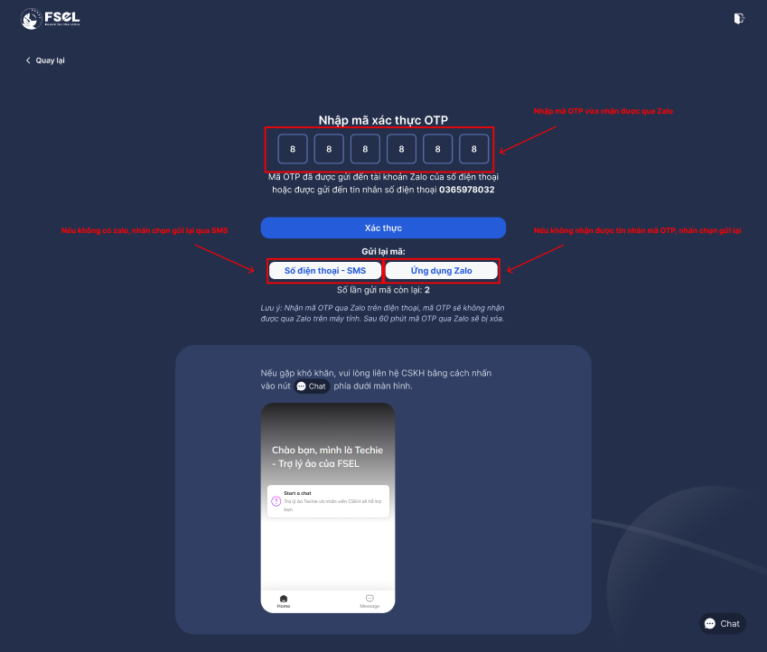

- Hệ thống kiểm tra mã OTP vừa nhập
+ Nếu nhập đúng OTP, hệ thống chuyển sang bước tạo mật khẩu mới.
+ Nếu nhập sai OTP, thông báo lỗi và cho phép nhập lại.
+ Trường hợp không nhận được mã OTP qua Zalo, học sinh nhấn “Gửi lại mã qua Zalo”.
+ Trường hợp không có tài khoản Zalo, học sinh nhấn “Gửi lại mã qua số điện thoại – SMS”. Mã OTP sẽ được gửi lại qua tin nhắn cho học sinh.

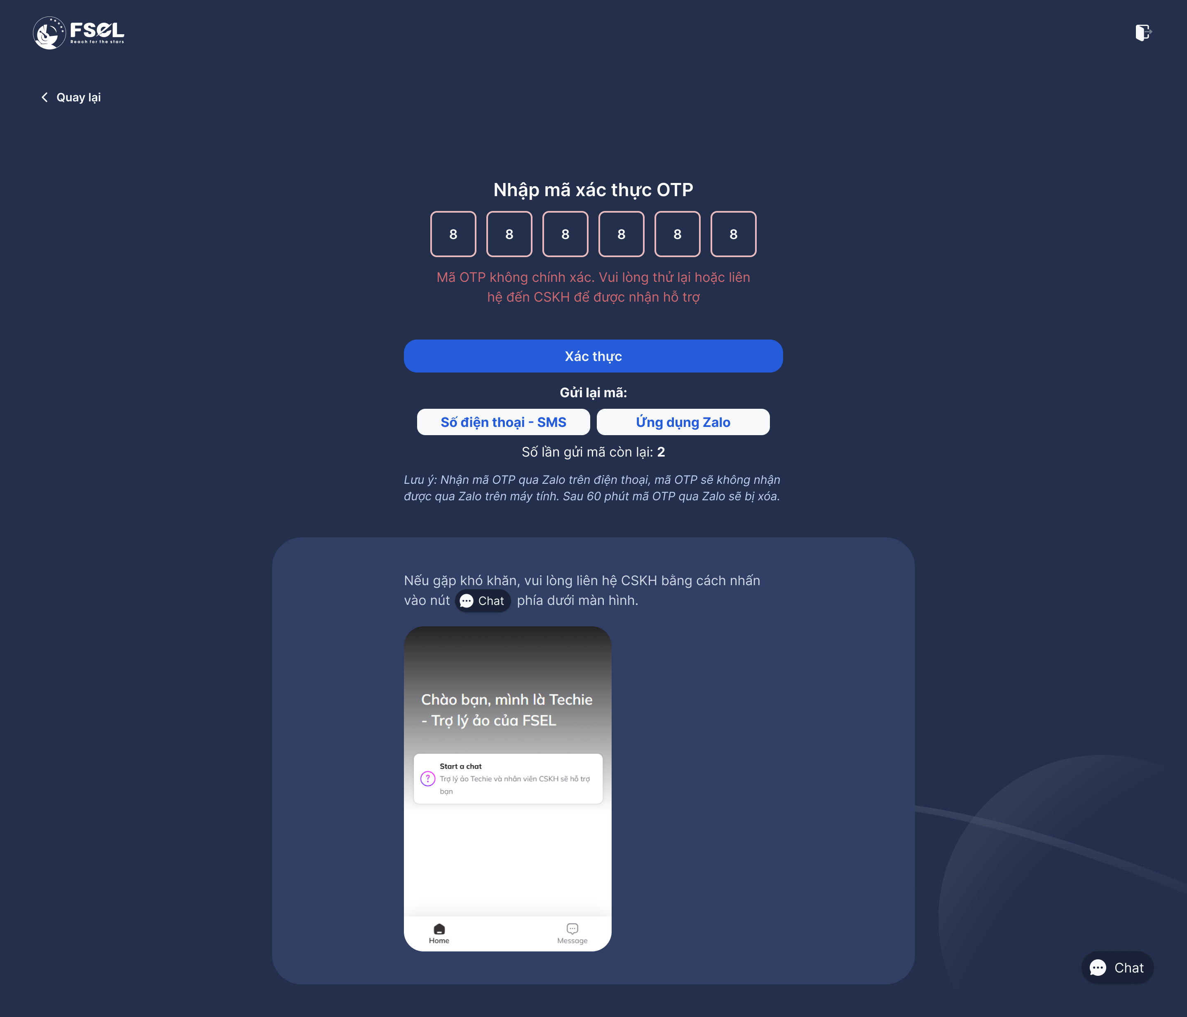
Bước 4: Đổi mật khẩu lần đầu
- Sau khi đăng nhập và xác thực số điện thoại thành công. Học sinh tiến hành đổi mật khẩu lần đầu:
+ Nhập mật khẩu hiện tại: Nhập mật khẩu ban đầu nhà trường cung cấp;
+ Nhập mật khẩu mới: Học sinh tự tạo mật khẩu cá nhân (Học sinh lưu ý ghi nhớ mật khẩu);
+ Nhập lại mật khẩu mới: Thông tin nhập lại mật khẩu mới cần khớp với trường thông tin “Nhập mật khẩu mới”.
- Học sinh nhập mật khẩu mới theo điều kiện sau:
+ Dài tối thiểu 8 ký tự;
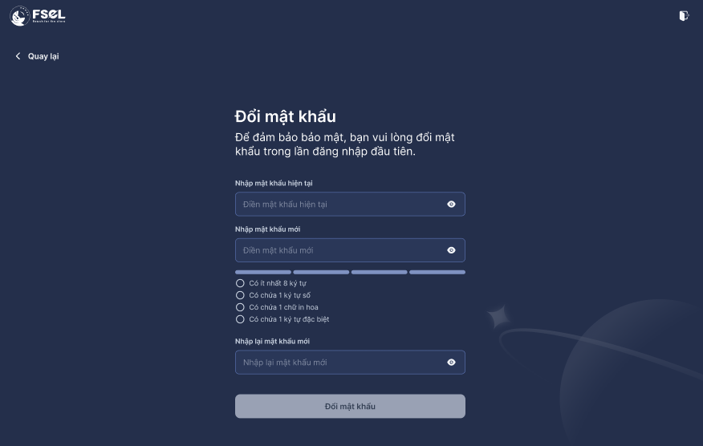
+ Chứa ít nhất 1 chữ hoa (A-Z), ít nhất 1 số (0-9) và ít nhất 1 ký tự đặc biệt (ví dụ: @, #, $, %...).

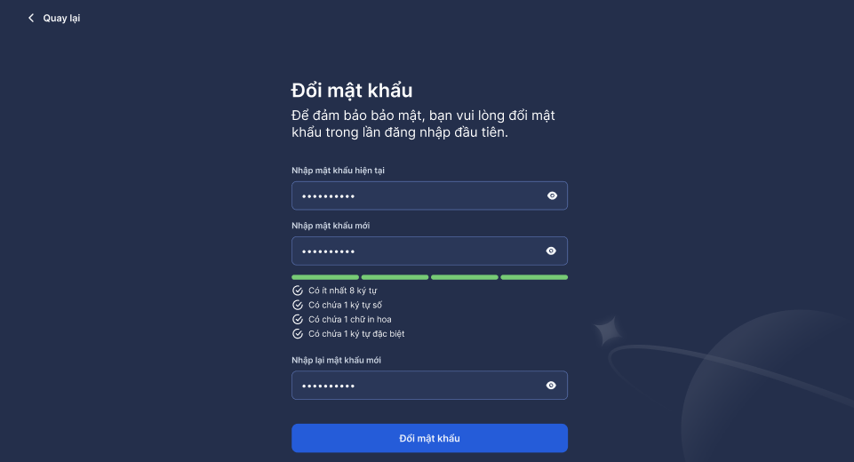
- Sau khi đổi mật khẩu thành công, học sinh nhấn chọn “Cập nhật thông tin” để bổ sung thông tin đăng kí.

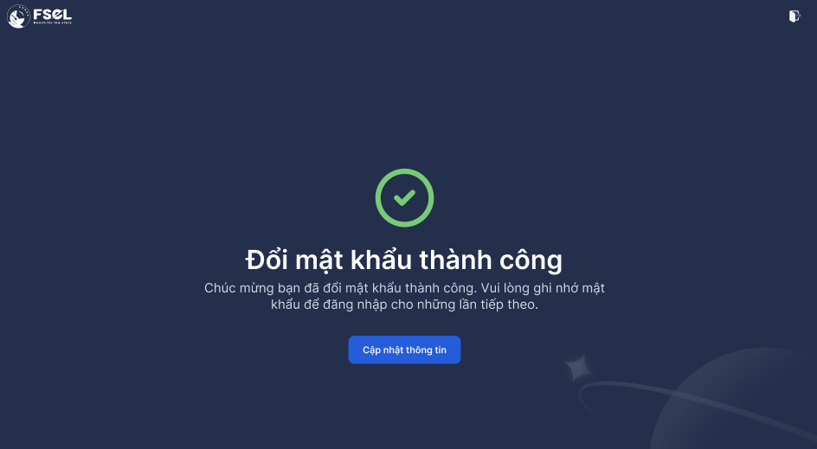

Bước 5: Cập nhật/Bổ sung thông tin
Học sinh có thể bổ sung/cập nhật các thông tin sau.
- Email học sinh: Bắt buộc. Học sinh nhập thông tin email để nhận thông tin kết quả bài đánh giá đầu vào.
- Ngày sinh: Bắt buộc
- Số điện thoại phụ huynh: Bắt buộc
- Email phụ huynh: Không bắt buộc
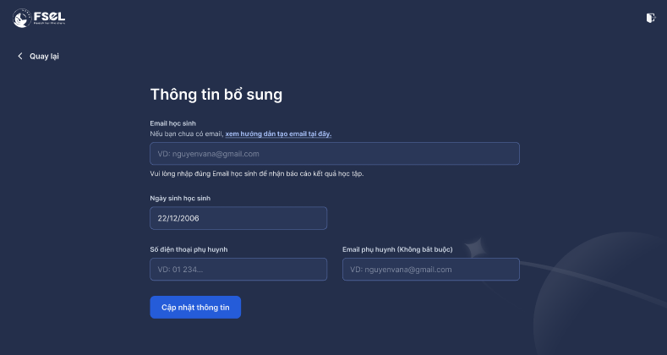

Bước 6: Tham gia làm bài khảo sát năng lực đầu cấp
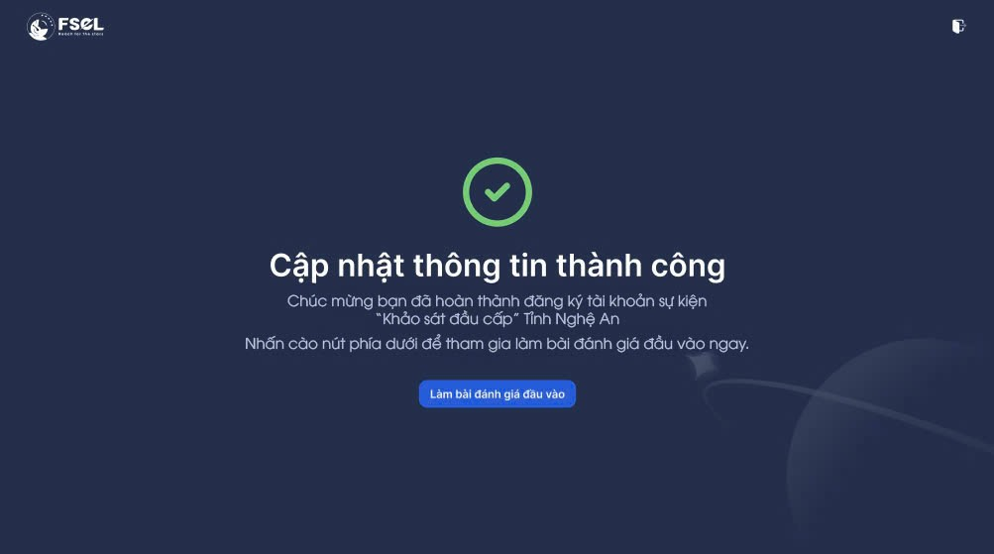
Sau khi bổ sung thông tin thành công, học sinh nhấn chọn “Làm bài đánh giá đầu vào” để làm bài khảo sát năng lực đầu cấp.

* Lưu ý:
- Để đảm bảo đánh giá chính xác trình độ của học sinh, đề nghị các em nghiêm túc và đảm bảo tính trung thực khi làm bài khảo sát
- Sau khi hoàn thành bài khảo sát năng lực đầu cấp, các em học sinh được tặng 01 tuần miễn phí học tiếng Anh với AI trên nền tảng FSEL.

- ĐỐI VỚI HỌC SINH SỬ DỤNG ĐIỆN THOẠI, MÁY TÍNH BẢNG
Bước 1: Tải app FSEL
- Với thiết bị Iphone/Ipad: Vào App Store gõ tìm kiếm “FSEL” và tải app hoặc tải qua đường link https://apps.apple.com/vn/app/fsel-learning-english/id6451412448
- Với thiết bị điện thoại/máy tính bảng Android: Vào Google Play gõ tìm kiếm “FSEL” và tải app hoặc tải qua đường link https://play.google.com/store/apps/details?id=com.fsel.lmsapp

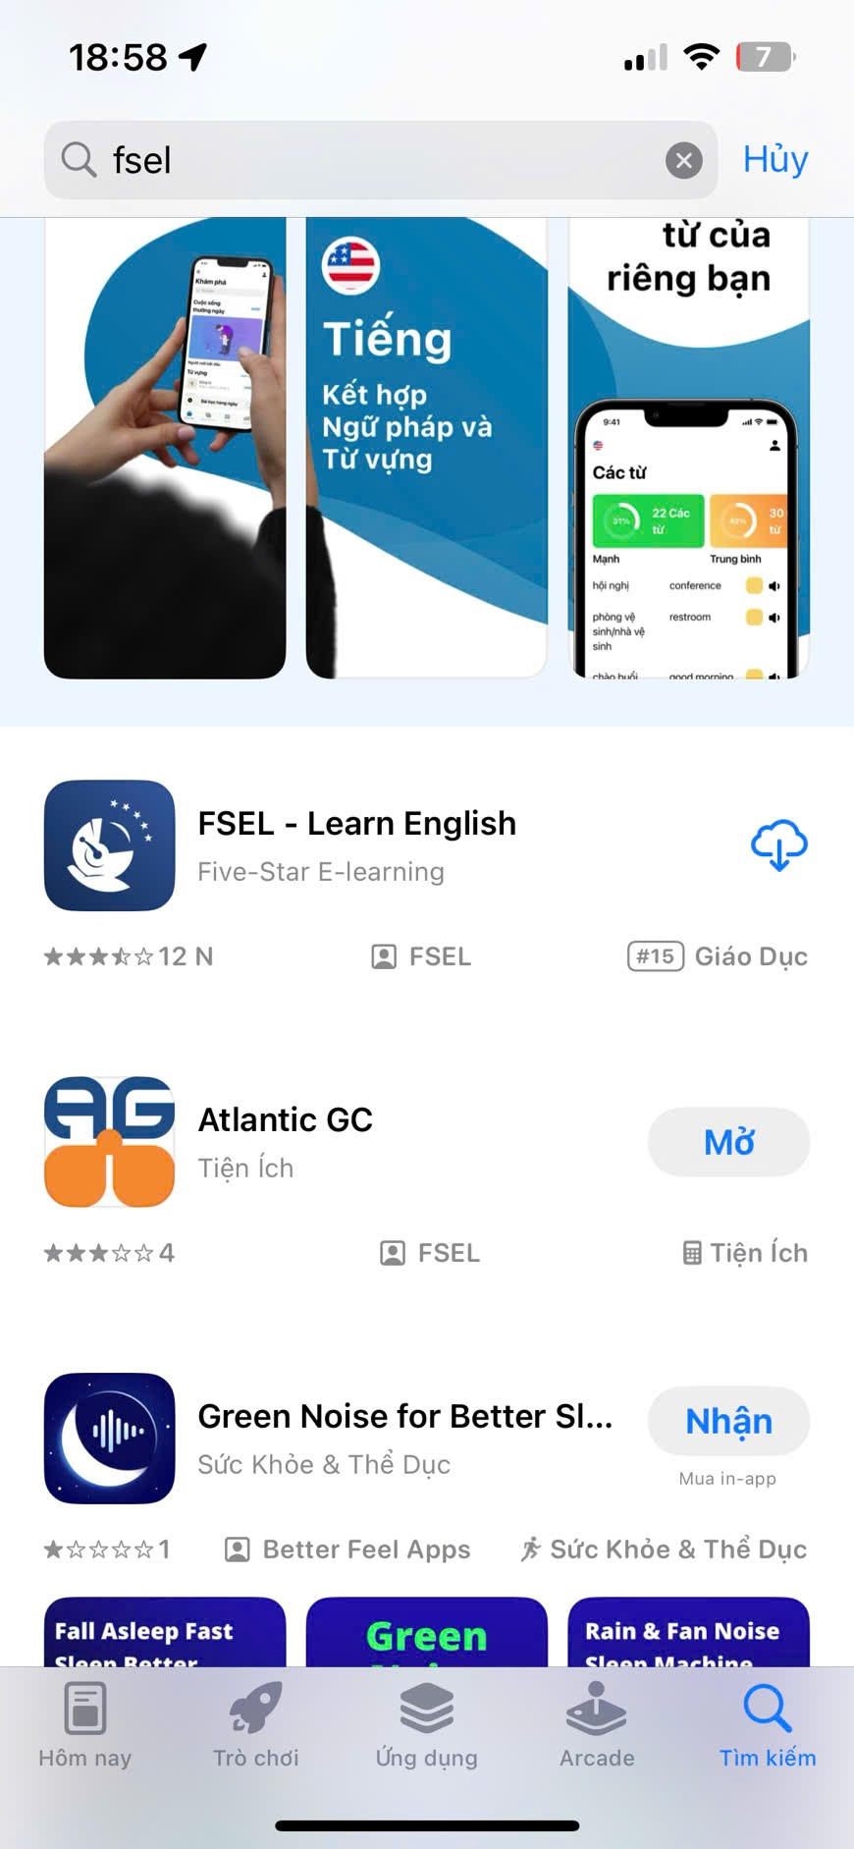

Bước 2: Đăng nhập vào app
Thông tin đăng nhập:
Tên đăng nhập (Username): Nhập theo tên đăng nhập nhà trường cung cấp.
Mật khẩu (Password): Nhập theo mật khẩu được nhà trường cung cấp.
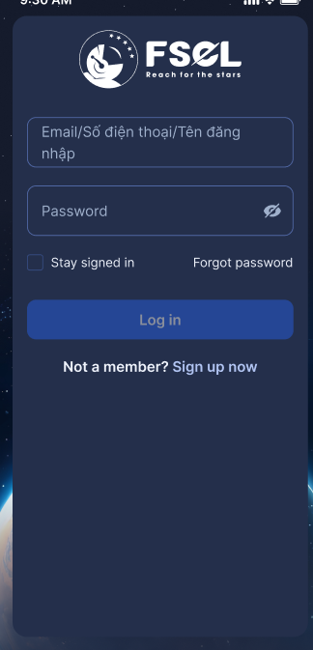

Bước 3: Xem hướng dẫn đăng kí
Sau khi đăng nhập thành công, học sinh xem thông tin các bước cần thực hiện và chọn “Tham gia ngay” để bắt đầu.

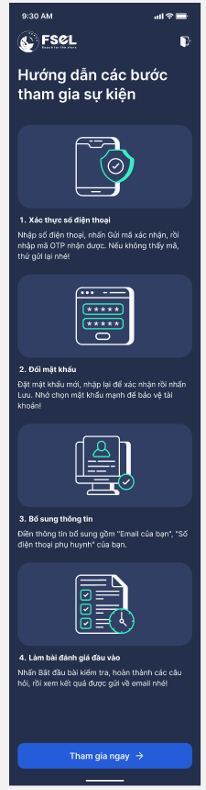

Bước 4: Xác thực tài khoản bằng mã OTP
- Để thực hiện xác thực tài khoản bằng mã OTP, học sinh và phụ huynh cần đảm bảo những lưu ý sau:
+ Sử dụng đúng số điện thoại của PHHS đã đăng ký với Nhà trường;
+ Trong trường hợp SĐT đăng ký không sử dụng ứng dụng Zalo, PHHS sẽ nhận mã OTP qua tin nhắn SMS;
+ Mã OTP sẽ được gửi về ứng dụng Zalo, PHHS vui lòng cập nhật ứng dụng Zalo, bỏ chặn tin nhắn người lạ trên Zalo và đảm bảo có sử dụng Internet/Mạng 5G
+ Thiết bị đã cập nhật phần mềm.
- Sau khi đăng nhập thành công bằng tài khoản được cấp. Học sinh chọn “Nhận mã OTP qua Zalo” để xác thực số điện thoại và đổi mật khẩu lần đầu.
Lưu ý:
+ Tài khoản Zalo để nhận mã là tài khoản ứng với số điện thoại đã đăng kí
+ Mọi thắc mắc trong quá trình tham gia, vui lòng liên hệ trực tiếp Chatbox để được hỗ trợ 24/7.

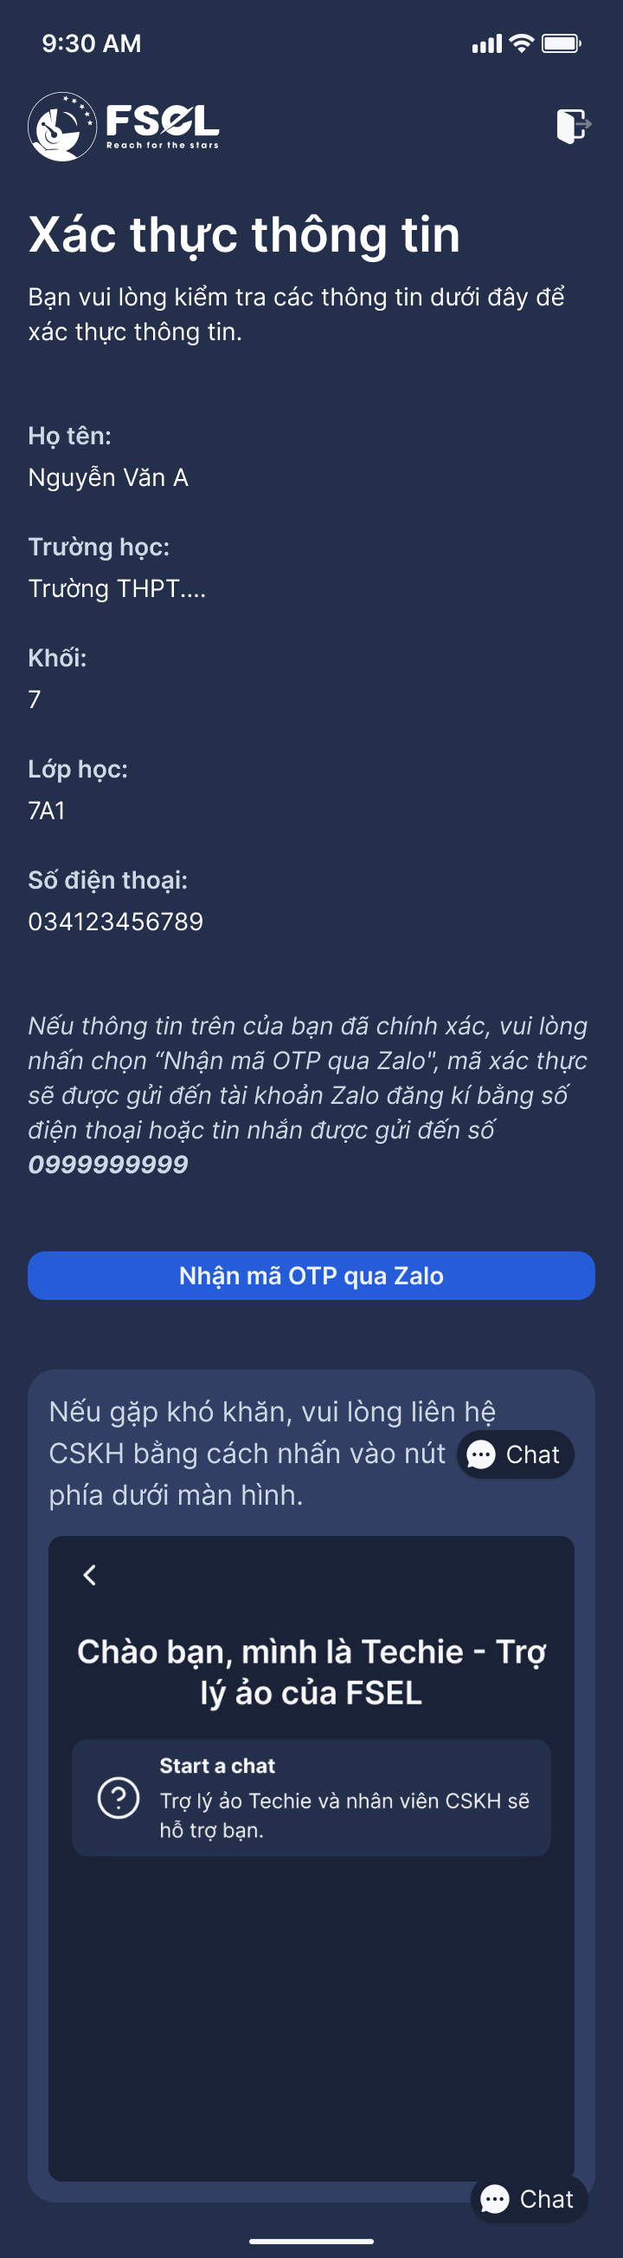

- Thực hiện nhập mã OTP gửi về tài khoản Zalo qua số điện thoại đã đăng ký.
Lưu ý: + Mỗi số điện thoại được gửi tối đa 3 lần mã OTP.
+ Khoảng cách giữa các lần gửi mã là tối thiểu 30 giây.

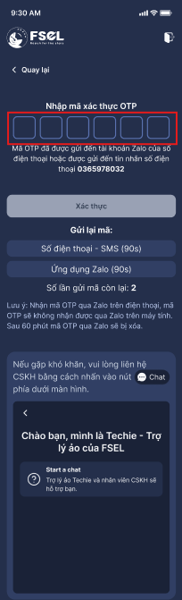

- Hệ thống kiểm tra mã OTP vừa nhập:
+ Nếu nhập đúng OTP, hệ thống chuyển sang bước tạo mật khẩu mới.
+ Nếu nhập sai OTP, thông báo lỗi và cho phép nhập lại.
+ Trường hợp không nhận được mã OTP qua Zalo, học sinh nhấn “Gửi lại mã qua Zalo”
+ Trường hợp không có tài khoản Zalo, học sinh nhấn “Gửi lại mã qua số điện thoại – SMS”. Mã OTP sẽ được gửi lại qua tin nhắn cho học sinh.
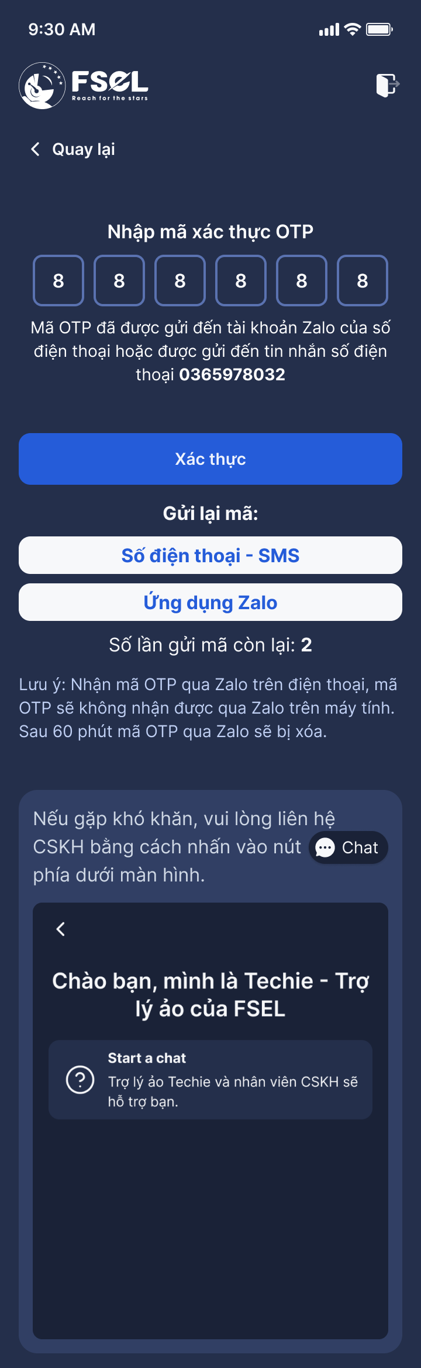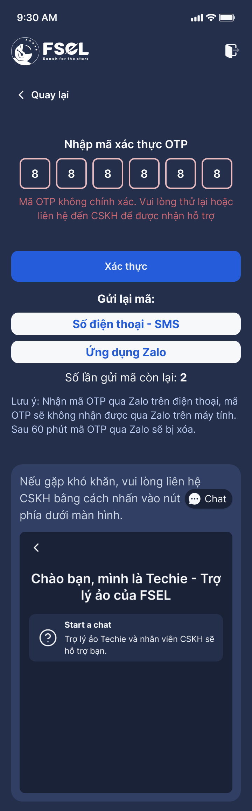

Bước 5: Đổi mật khẩu lần đầu
- Sau khi đăng nhập và xác thực số điện thoại thành công. Học sinh tiến hành đổi mật khẩu lần đầu.
+ Nhập mật khẩu hiện tại: Nhập mật khẩu ban đầu được nhà trường cung cấp.
+ Nhập mật khẩu mới: Học sinh tự tạo mật khẩu cá nhân (Học sinh lưu ý ghi nhớ mật khẩu)
+ Nhập lại mật khẩu mới: Thông tin nhập lại mật khẩu mới cần khớp với trường thông tin “Nhập mật khẩu mới”
- Học sinh nhập mật khẩu mới theo điều kiện sau:
+ Dài tối thiểu 8 ký tự.
+ Chứa ít nhất 1 chữ hoa (A-Z), ít nhất 1 số (0-9) và ít nhất 1 ký tự đặc biệt (ví dụ: @, #, $, %...).
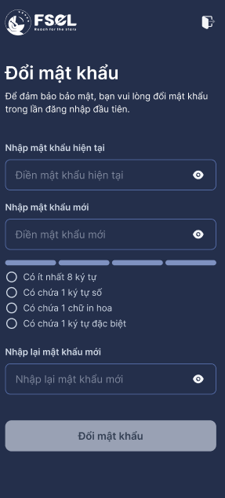
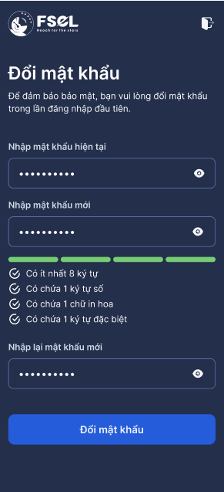

- Sau khi đổi mật khẩu thành công, học sinh nhấn chọn “Cập nhật thông tin” để bổ sung thông tin đăng kí.

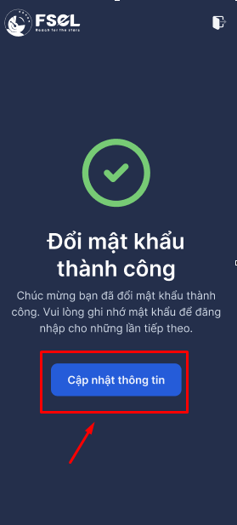

Bước 6: Cập nhật/Bổ sung thông tin
Học sinh có thể bổ sung/cập nhật các thông tin sau:
- Email học sinh: Bắt buộc
- Ngày sinh: Bắt buộc
- Số điện thoại phụ huynh: Bắt buộc
- Email phụ huynh: Không bắt buộc

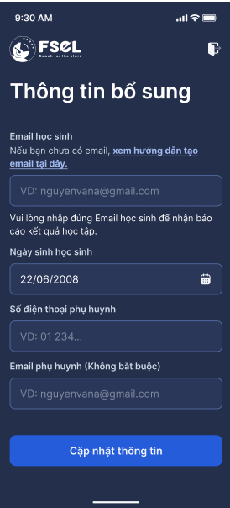

Bước 7: Tham gia làm bài khảo sát năng lực đầu cấp
Sau khi bổ sung thông tin thành công, học sinh nhấn chọn “Làm bài đánh giá đầu vào” để làm bài kiểm tra đánh giá đầu vào và thi đua học tập.

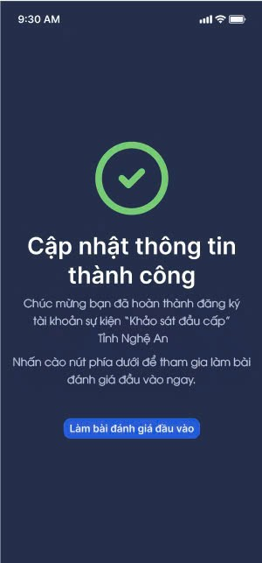
* Lưu ý:
- Để đảm bảo đánh giá chính xác trình độ của học sinh, đề nghị các em nghiêm túc và đảm bảo tính trung thực khi làm bài khảo sát
- Sau khi hoàn thành bài khảo sát năng lực đầu cấp, các em học sinh được tặng 01 tuần miễn phí học tiếng Anh với AI trên nền tảng FSEL.

